Операционные системы

Лабароторная работа №12

Гульдяев Тихон Дмитриевич

Содержание

# Цель работы

Изучить основы программирования в оболочке ОС UNIX. Научится писать более сложные командные файлы с использованием логических управляющих конструкций и циклов.

# Выполнение лабораторной работы

Первая программа:

Используя команды getopts grep, написать командный файл, который анали- зирует командную строку с ключами: – -i inputfile — прочитать данные из указанного файла; – -o outputfile — вывести данные в указанный файл; – -p шаблон — указать шаблон для поиска; – -C — различать большие и малые буквы; – -n — выдавать номера строк. а затем ищет в указанном файле нужные строки, определяемые ключом -p.

Код первой программы. (рис. 1).

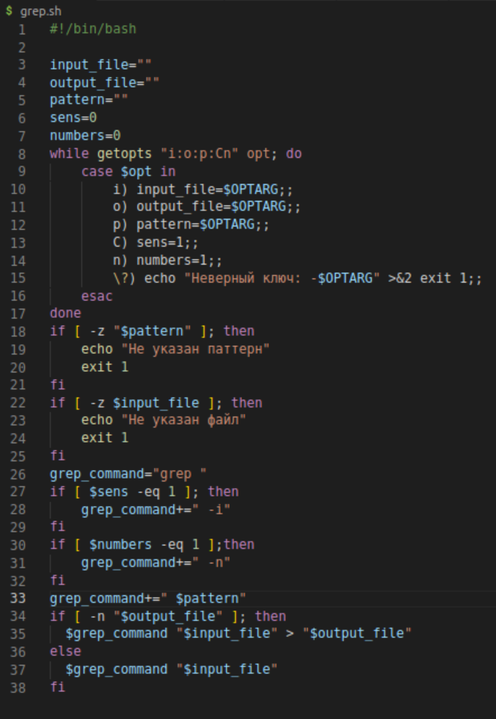

Figure 1: Код первой программы

Пример использования первой программы. (рис. 2).

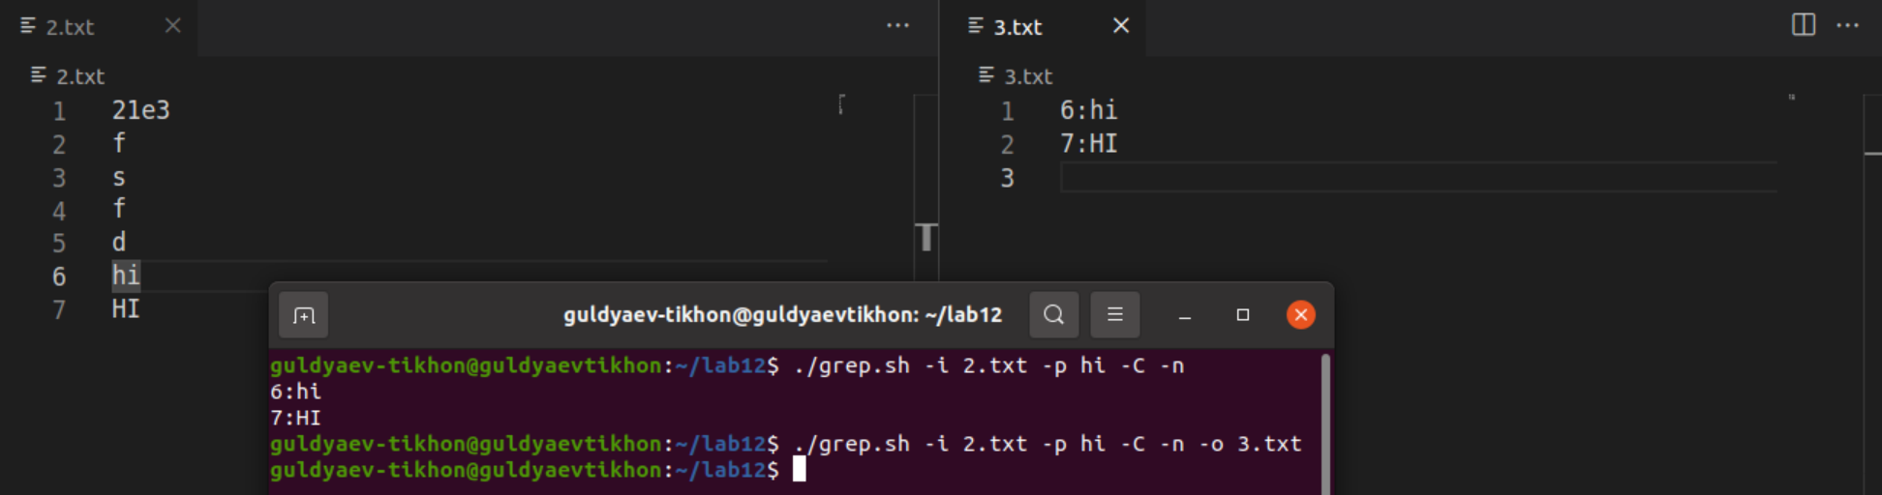

Figure 2: Пример использования первой программы

Вторая программа и скрипт:

Написать на языке Си программу, которая вводит число и определяет, является ли оно больше нуля, меньше нуля или равно нулю. Затем программа завершается с помощью функции exit(n), передавая информацию в о коде завершения в оболочку. Командный файл должен вызывать эту программу и, проанализировав с помощью команды $?, выдать сообщение о том, какое число было введено.

Код второй программы и скрипта (рис. 3)

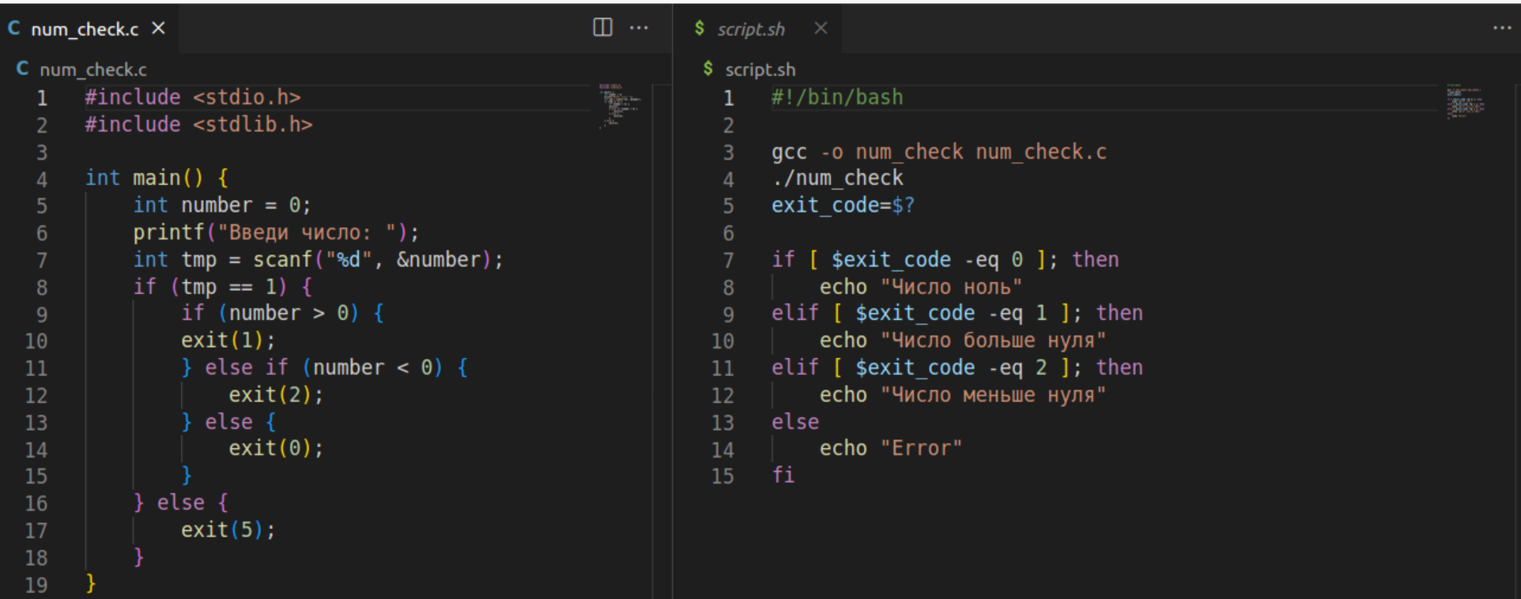

Figure 3: Код второй программы и скрипта

Пример использования второй программы и скрипта. (рис. 4).

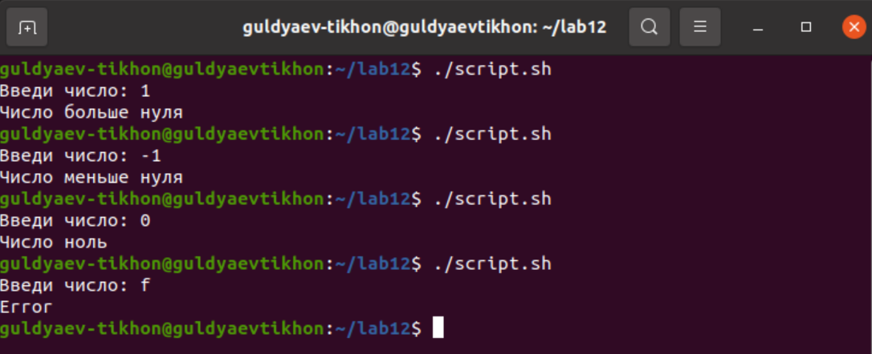

Figure 4: Пример использования второй программы и скрипта

Третья программа:

Написать командный файл, создающий указанное число файлов, пронумерованных последовательно от 1 до N (например 1.tmp, 2.tmp, 3.tmp,4.tmp и т.д.). Число файлов, которые необходимо создать, передаётся в аргументы командной строки. Этот же командный файл должен уметь удалять все созданные им файлы (если они существуют).

Код третьей программы. (рис. 5).

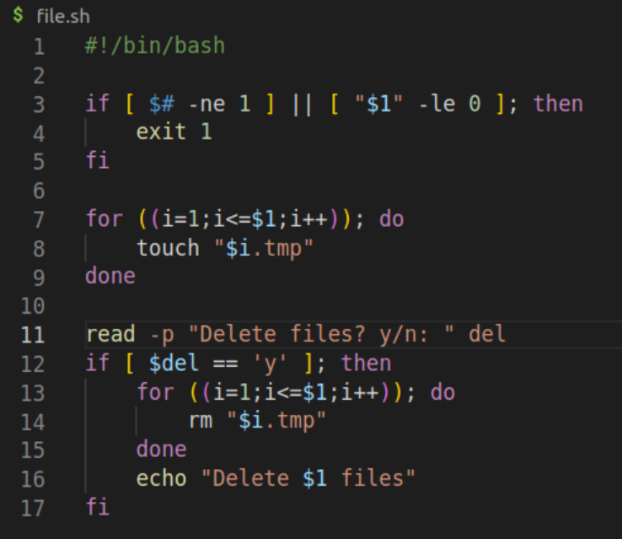

Figure 5: Код третьей программы

Пример использования третьей программы. (рис. 6).

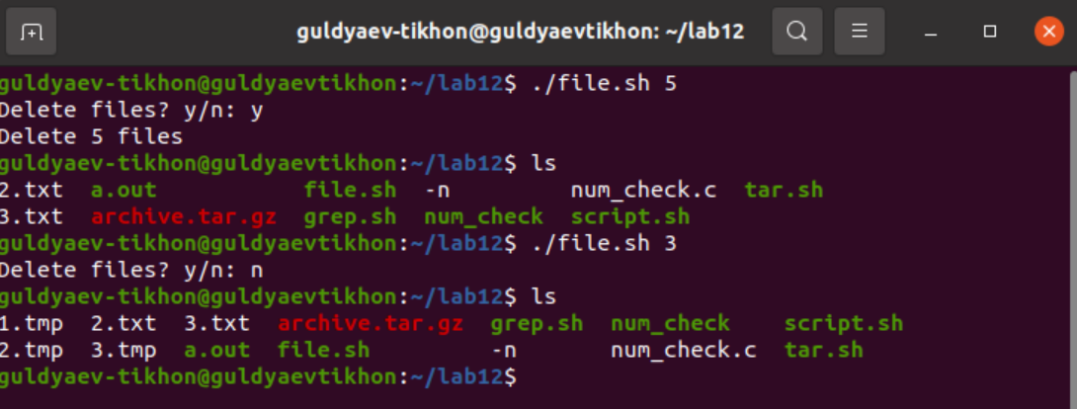

Figure 6: Пример использования третьей программы

Четвертая программа:

Написать командный файл, который с помощью команды tar запаковывает в архив все файлы в указанной директории. Модифицировать его так, чтобы запаковывались только те файлы, которые были изменены менее недели тому назад (использовать команду find)

Код четвертой программы. (рис. 7).

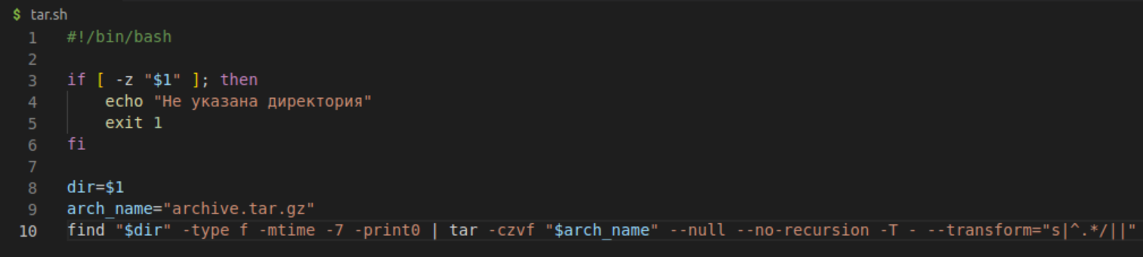

Figure 7: Код четвертой программы

Пример использования четвертой программы. (рис. 8).

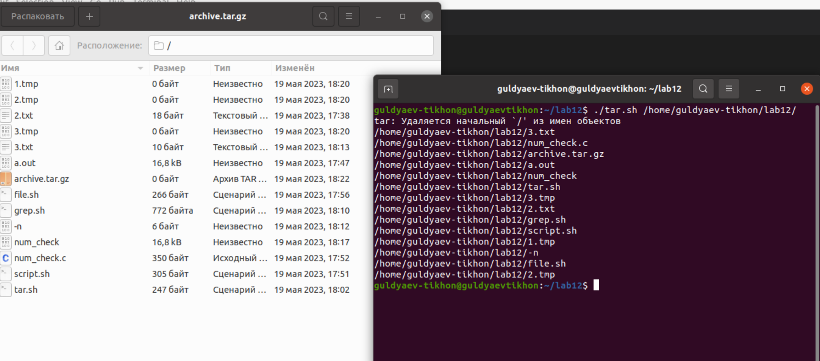

Figure 8: Пример использования четвертой программы

Второй пример использования четвертой программы. (рис. 9).

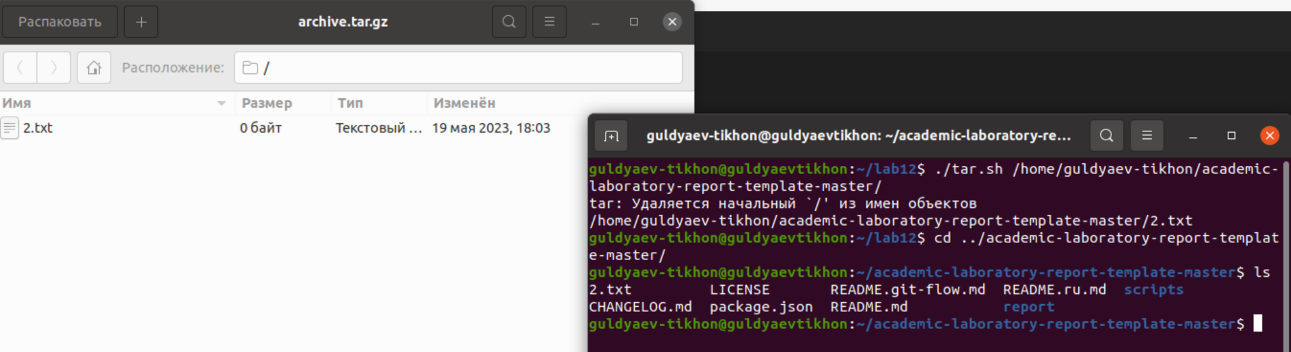

Figure 9: Второй пример использования четвертой программы

# Выводы

Я изучил основы программирования в оболочке ОС UNIX. Научился писать более сложные командные файлы с использованием логических управляющих конструкций и циклов.

# Ответы на контрольные вопросы

1. Каково предназначение команды getopts?

* Команда getopts используется в скриптах на языке shell для обработки опций командной строки. Она позволяет определить опции и их аргументы, переданные скрипту, и обработать их соответствующим образом.

1. Какое отношение метасимволы имеют к генерации имён файлов?

* Метасимволы (такие как *, ?, [ ] и другие) используются в шелле для генерации имён файлов. Они позволяют сопоставлять имена файлов с определенными шаблонами и выполнять операции с соответствующими файлами.

1. Какие операторы управления действиями вы знаете?

* Операторы управления действиями включают условные операторы (if, case), операторы цикла (for, while, until) и операторы переадресации ввода-вывода (>, <, | и другие). Они позволяют контролировать выполнение команд в скрипте и управлять потоками данных.

1. Какие операторы используются для прерывания цикла?

* Для прерывания цикла в языке shell используются операторы break и continue. Оператор break прерывает выполнение цикла и передает управление за пределы цикла, а оператор continue прерывает текущую итерацию цикла и переходит к следующей итерации.

1. Для чего нужны команды false и true?

* Команда false возвращает значение “ложь” (код возврата 1), а команда true возвращает значение “истина” (код возврата 0). Обычно они используются для создания заглушек или фиктивных команд, которые всегда возвращают ожидаемые значения, независимо от выполняемых действий.

1. Что означает строка if test -f mani.$s, встреченная в командном файле?

* Данная строка является условием проверки в командном файле (скрипте). В ней используется команда test с опцией -f, которая проверяет, является ли файл с именем, сформированным из переменных $s, $i и $s, обычным файлом. Если условие истинно, то выполняется соответствующий блок кода.

1. Объясните различия между конструкциями while и until.

* Конструкция while выполняет блок кода, пока условие истинно, тогда как конструкция until выполняет блок кода, пока условие ложно. То есть, while выполняет цикл, пока условие остается истинным, а until выполняет цикл, пока условие не станет истинным.

# Список литературы

https://www.google.ru

https://chat.openai.com/chat